Центр сбора гуманитарной помощи
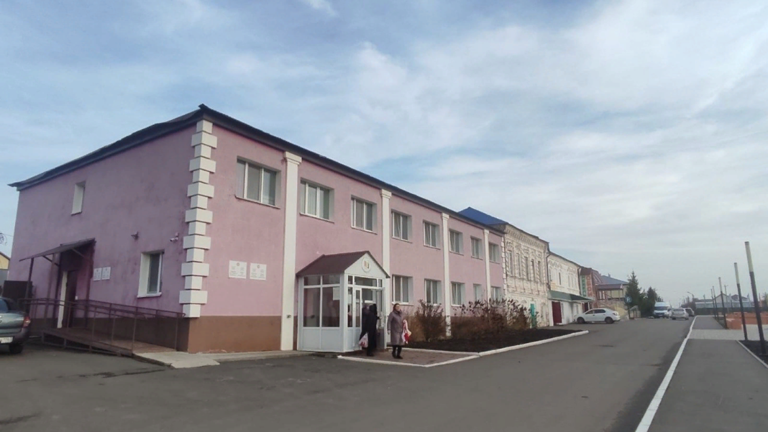

Центр сбора гуманитарной помощи – центральная библиотека (с. Базарные Матаки, ул. Ленина, д.3) объявляет с 1 ноября сбор очередной партии груза для наших бойцов. Более всего необходимы теплое нижнее белье, носки махровые, шерстяные (не вязаные), а также продукты: чай, кофе (можно 3в1), печенье, конфеты, магазинный джем, повидло и т.п.

Напоминаем всем благотворителям, что сбор пожертвований производится в помещении центральной районной библиотеки ежедневно, кроме воскресенья и праздничных дней с 8.00 до 17.00, в субботу с.9.00 до 15.00.

